Санкт-Петербургский Национальный Исследовательский Университет ИТМО
Факультет Программной Инженерии и Компьютерной Техники

Вариант №503517

Лабораторная работа №4

По дисциплине

Базы Данных

Выполнил студент группы P3210:
Давидюк Антон Юрьевич
Преподаватель:
Гаврилов Антон Валерьевич

- Текст задания

Составить запросы на языке SQL (пункты 1-2).
Для каждого запроса предложить индексы, добавление которых уменьшит время выполнения запроса (указать таблицы/атрибуты, для которых нужно добавить индексы, написать тип индекса; объяснить, почему добавление индекса будет полезным для данного запроса).
Для запросов 1-2 необходимо составить возможные планы выполнения запросов. Планы составляются на основании предположения, что в таблицах отсутствуют индексы. Из составленных планов необходимо выбрать оптимальный и объяснить свой выбор.
Изменятся ли планы при добавлении индекса и как?
Для запросов 1-2 необходимо добавить в отчет вывод команды EXPLAIN ANALYZE [запрос]
Подробные ответы на все вышеперечисленные вопросы должны присутствовать в отчете (планы выполнения запросов должны быть нарисованы, ответы на вопросы - представлены в текстовом виде).
- Сделать запрос для получения атрибутов из указанных таблиц, применив фильтры по указанным условиям:
Таблицы: Н_ОЦЕНКИ, Н_ВЕДОМОСТИ.
Вывести атрибуты: Н_ОЦЕНКИ.КОД, Н_ВЕДОМОСТИ.ЧЛВК_ИД.
Фильтры (AND):
a) Н_ОЦЕНКИ.КОД = неявка.
b) Н_ВЕДОМОСТИ.ИД = 1426978.
c) Н_ВЕДОМОСТИ.ИД > 1250972.
Вид соединения: INNER JOIN.
- Сделать запрос для получения атрибутов из указанных таблиц, применив фильтры по указанным условиям:
Таблицы: Н_ЛЮДИ, Н_ВЕДОМОСТИ, Н_СЕССИЯ.
Вывести атрибуты: Н_ЛЮДИ.ФАМИЛИЯ, Н_ВЕДОМОСТИ.ДАТА, Н_СЕССИЯ.ЧЛВК_ИД.
Фильтры (AND):
a) Н_ЛЮДИ.ИМЯ > Владимир.
b) Н_ВЕДОМОСТИ.ИД < 1250981.
Вид соединения: INNER JOIN.

Запрос №1

Задание
- Сделать запрос для получения атрибутов из указанных таблиц, применив фильтры по указанным условиям:
Таблицы: Н_ОЦЕНКИ, Н_ВЕДОМОСТИ.
Вывести атрибуты: Н_ОЦЕНКИ.КОД, Н_ВЕДОМОСТИ.ЧЛВК_ИД.
Фильтры (AND):
a) Н_ОЦЕНКИ.КОД = неявка.
b) Н_ВЕДОМОСТИ.ИД = 1426978.
c) Н_ВЕДОМОСТИ.ИД > 1250972.
Вид соединения: INNER JOIN.

Запрос
SELECT Н_ОЦЕНКИ.КОД,
Н_ВЕДОМОСТИ.ЧЛВК_ИД
FROM Н_ОЦЕНКИ
INNER JOIN Н_ВЕДОМОСТИ
ON Н_ВЕДОМОСТИ.ОЦЕНКА = Н_ОЦЕНКИ.КОД
WHERE Н_ОЦЕНКИ.КОД = 'неявка'
AND Н_ВЕДОМОСТИ.ИД = 1426978

Планы выполнения

План 1 Сначала фильтрация, потом соединение

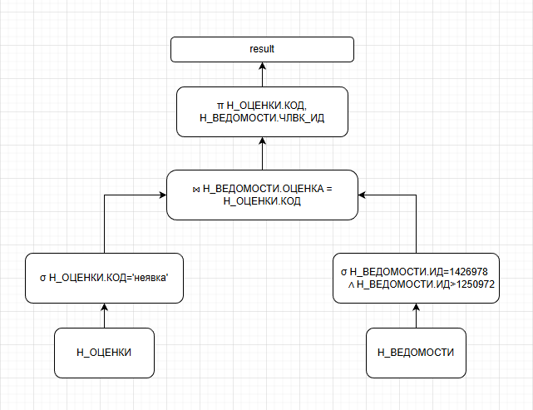
План 2 Сначала соединение, потом фильтрация

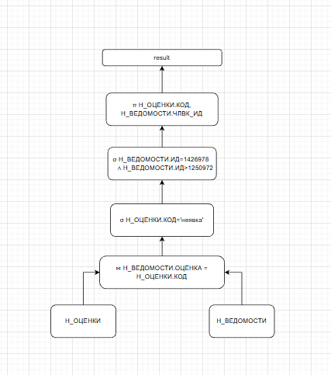

Оптимальный план: План №1
Фильтрация на ранних этапах уменьшает количество обрабатываемых строк
Н_ОЦЕНКИ.КОД='неявка' значительно сокращает таблицу оценок
Н_ВЕДОМОСТИ.ИД=1426978 выбирает одну конкретную ведомость

Индексы
CREATE INDEX "ИНД_ОЦЕНКИ_КОД" ON "Н_ОЦЕНКИ" USING HASH("КОД");
CREATE INDEX "ИНД_ВЕДОМОСТИ_ИД" ON "Н_ВЕДОМОСТИ" USING BTREE("ИД");
CREATE INDEX "ИНД_ВЕДОМОСТИ_ОЦЕНКА" ON "Н_ВЕДОМОСТИ" USING HASH("ОЦЕНКА");

EXPLAIN ANALYZE
EXPLAIN ANALYZE
SELECT Н_ОЦЕНКИ.КОД,
Н_ВЕДОМОСТИ.ЧЛВК_ИД
FROM Н_ОЦЕНКИ
INNER JOIN Н_ВЕДОМОСТИ
ON Н_ВЕДОМОСТИ.ОЦЕНКА = Н_ОЦЕНКИ.КОД
WHERE Н_ОЦЕНКИ.КОД = 'неявка'
AND Н_ВЕДОМОСТИ.ИД = 1426978
AND Н_ВЕДОМОСТИ.ИД > 1250972;

Nested Loop (cost=0.29..42.32 rows=1 width=30) (actual time=0.018..0.019 rows=1 loops=1)
Join Filter: ("Н_ВЕДОМОСТИ"."ОЦЕНКА" = "Н_ОЦЕНКИ"."КОД")
-> Seq Scan on "Н_ОЦЕНКИ" (cost=0.00..1.04 rows=1 width=10) (actual time=0.008..0.009 rows=1 loops=1)
Filter: (("КОД")::text = 'неявка'::text)
Rows Removed by Filter: 4
-> Index Scan using "ВЕД_ИД_PK" on "Н_ВЕДОМОСТИ" (cost=0.29..41.14 rows=12 width=8) (actual time=0.006..0.007 rows=1 loops=1)
Index Cond: (("ИД" = 1426978) AND ("ИД" > 1250972))
Planning Time: 0.845 ms
Execution Time: 0.082 ms

Запрос №2

Задание
- Сделать запрос для получения атрибутов из указанных таблиц, применив фильтры по указанным условиям:
Таблицы: Н_ЛЮДИ, Н_ВЕДОМОСТИ, Н_СЕССИЯ.
Вывести атрибуты: Н_ЛЮДИ.ФАМИЛИЯ, Н_ВЕДОМОСТИ.ДАТА, Н_СЕССИЯ.ЧЛВК_ИД.
Фильтры (AND):
a) Н_ЛЮДИ.ИМЯ > Владимир.
b) Н_ВЕДОМОСТИ.ИД < 1250981.
Вид соединения: INNER JOIN.

Запрос
SELECT Н_ЛЮДИ.ФАМИЛИЯ,
Н_ВЕДОМОСТИ.ДАТА,
Н_СЕССИЯ.ЧЛВК_ИД
FROM Н_ЛЮДИ
INNER JOIN Н_ВЕДОМОСТИ
ON Н_ЛЮДИ.ИД = Н_ВЕДОМОСТИ.ЧЛВК_ИД
INNER JOIN Н_СЕССИЯ
ON Н_ВЕДОМОСТИ.СЭС_ИД = Н_СЕССИЯ.ИД
WHERE Н_ЛЮДИ.ИМЯ > 'Владимир'
AND Н_ВЕДОМОСТИ.ИД < 1250981;

Планы выполнения
План №1

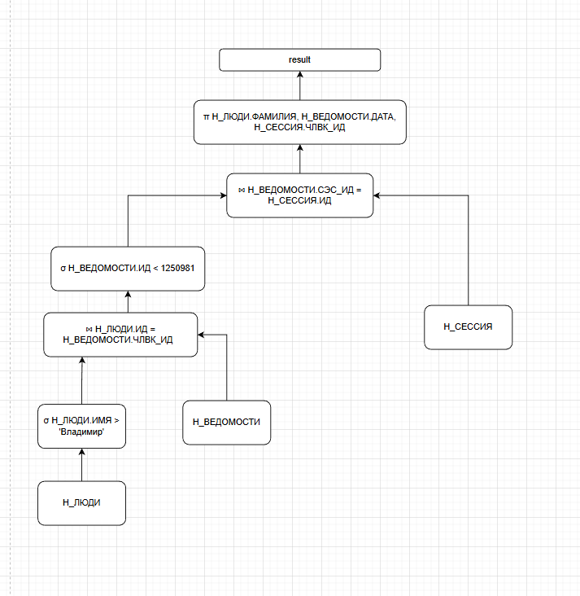

План №2 Сначала все соединения

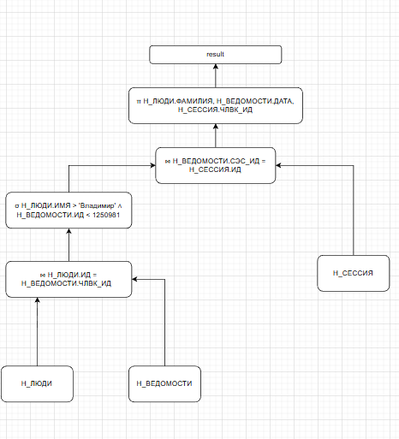

Оптимальный план: План №1
Н_ЛЮДИ.ИМЯ > 'Владимир' сокращает количество людей до соединения
Н_ВЕДОМОСТИ.ИД < 1250981 уменьшает таблицу ведомостей
Соединения выполняются над меньшими наборами данных

Индексы
CREATE INDEX "ИНД_ЛЮДИ_ИМЯ" ON "Н_ЛЮДИ" USING BTREE("ИМЯ");
CREATE INDEX "ИНД_ЛЮДИ_ИД" ON "Н_ЛЮДИ" USING HASH("ИД");
CREATE INDEX "ИНД_ВЕДОМОСТИ_ИД" ON "Н_ВЕДОМОСТИ" USING BTREE("ИД");
CREATE INDEX "ИНД_ВЕДОМОСТИ_ЧЛВК" ON "Н_ВЕДОМОСТИ" USING HASH("ЧЛВК_ИД");
CREATE INDEX "ИНД_ВЕДОМОСТИ_СЭС" ON "Н_ВЕДОМОСТИ" USING HASH("СЭС_ИД");
CREATE INDEX "ИНД_СЕССИЯ_ИД" ON "Н_СЕССИЯ" USING HASH("ИД");

EXPLAIN ANALYZE
EXPLAIN ANALYZE
SELECT Н_ЛЮДИ.ФАМИЛИЯ,
Н_ВЕДОМОСТИ.ДАТА,
Н_СЕССИЯ.ЧЛВК_ИД
FROM Н_ЛЮДИ
INNER JOIN Н_ВЕДОМОСТИ
ON Н_ЛЮДИ.ИД = Н_ВЕДОМОСТИ.ЧЛВК_ИД
INNER JOIN Н_СЕССИЯ
ON Н_ВЕДОМОСТИ.СЭС_ИД = Н_СЕССИЯ.ИД
WHERE Н_ЛЮДИ.ИМЯ > 'Владимир'
AND Н_ВЕДОМОСТИ.ИД < 1250981;

Hash Join (cost=4.90..231.68 rows=48 width=34) (actual time=0.025..0.028 rows=3 loops=1)
Hash Cond: ("Н_ВЕДОМОСТИ"."СЭС_ИД" = "Н_СЕССИЯ"."ИД")
-> Hash Join (cost=4.61..230.53 rows=48 width=30) (actual time=0.018..0.020 rows=3 loops=1)
Hash Cond: ("Н_ВЕДОМОСТИ"."ЧЛВК_ИД" = "Н_ЛЮДИ"."ИД")
-> Seq Scan on "Н_ВЕДОМОСТИ" (cost=0.00..225.53 rows=48 width=18) (actual time=0.008..0.010 rows=3 loops=1)
Filter: (("ИД" < 1250981) AND ("ЧЛВК_ИД" IS NOT NULL))
Rows Removed by Filter: 1247
-> Hash (cost=4.33..4.33 rows=6 width=16) (actual time=0.007..0.008 rows=3 loops=1)
Buckets: 1024 Batches: 1 Memory Usage: 9kB
-> Seq Scan on "Н_ЛЮДИ" (cost=0.00..4.33 rows=6 width=16) (actual time=0.004..0.005 rows=3 loops=1)
Filter: (("ИМЯ")::text > 'Владимир'::text)
Rows Removed by Filter: 2
-> Hash (cost=1.06..1.06 rows=6 width=8) (actual time=0.005..0.005 rows=3 loops=1)
Buckets: 1024 Batches: 1 Memory Usage: 9kB
-> Seq Scan on "Н_СЕССИЯ" (cost=0.00..1.06 rows=6 width=8) (actual time=0.002..0.003 rows=3 loops=1)
Planning Time: 0.721 ms
Execution Time: 0.095 ms

Вывод
При выполнении лабораторной работы я познакомился с использованием индексов для ускорения обработки запросов в SQL, а также планами выполнения запросов, их построением и анализом.

